加油，实习生

——实习简讯（三）
随着实习进程的推进，我们沈阳师范大学外国语学院实习小分队在沈阳市第八十五中学实习的日子已经过去了三分之一了。渐渐地我们三个人都已经开始接触学生，走上讲台了。经验从无到有，我们从一次次尝试中逐渐找到了适应的感觉，慢慢克服了原本初为人师的紧张和胆怯。当指导老师布置给我们教学任务时，我们可以熟练地规划自己的工作重点和工作进度。从备课，到试讲，再到上课和评课，可以明显的感到我们已经渐入佳境。在一次次的练习中，我们之前听课所学到的各种知识越来越多的得到了运用，我们的教学技能在指导教师的指导下也得到了很大程度的锻炼。
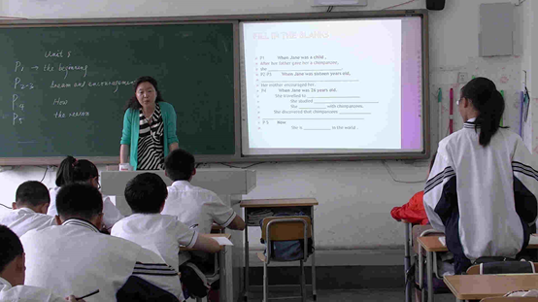
日子一天一天的走着，我们也在一天一天的成长着。除了学科教学工作，我们也慢慢的深入班级，和其他班主任一样，每天陪着班级三十几个孩子学习，生活，成长。经过了这么多天的相处，我们开始跟班级里的孩子们尝试着交朋友，他们也愿意把快乐和我们分享，把忧愁和我们分担。这让我们感到很幸福，同时成就感满满。
实习的日子还在继续，风雨或是甜蜜我们都勇敢奔赴，开怀迎接。加油，实习生。

外国语学院
王海玲

